**Министерство науки и высшего образования Российской Федерации**

**Федеральное государственное бюджетное образовательное учреждение высшего образования «Российский экономический университет имени Г.В. Плеханова»**

# **Высшая школа кибертехнологий, математики и статистики**

# **Базовая кафедра цифровой экономики института развития информационного общества**

### **Отчет**

**по дисциплине «Основы программной инженерии»**

**на тему <<факторного анализа данных для выявления существенных характеристик, влияющих на стратегию ценообразования в Яндекс.Маркете>>**

**Выполнила:**

Студентка 3 курса группы

15.27Д-БИ19/22б

очной формы обучения

Высшей школы кибертехнологий,

математики и статистики

Нгуен Као Бач

**Научный руководитель:**

Артемьев Виктор Степанович

Москва – 2024

**Содержание**

**Введение** 3

**Глава 1. Анализ предметной части** 5

**1.1 Описание предметной части** 5

**1.2 Разработка функциональной модели процесса факторного анализа данных по методу IDEF0.** 5

**1.3. Сбор данных(A1)** 6

**1.4. Очистка и обработка данных(A2)** 8

**1.5. Факторный анализ(A3)** 9

**1.6. Определение ключевых факторов(A4)** 10

**1.7. Рекомендации по стратегии ценообразования (A5)** 11

**1.8. Вывод по главе** 12

**Глава 2. Построение модели BPMN** 15

**1.** **Что такое BPMN?** 15

**2.** **Анализ компонентов модели BPMN** 15

**Глава 3. Разработка технического задания** 20

**3.1 Общие сведения** 20

**3.2 Назначение и цели создания системы** 20

**3.3 Характеристика объектов автоматизации** 21

**3.4 Требования к системе** 21

**3.5 Вывод главы** 24

**ЗАКЛЮЧЕНИЕ** 25

**СПИСОК ЛИТЕРАТУРЫ** 27

**Приложение A** 28

**Приложение B** 30

# **Введение**

В общепринятом смысле информация - это все факты, события, идеи, суждения, которые расширяют человеческое понимание. Информация формируется в процессе коммуникации: человек может получать информацию непосредственно от других людей через средства массовой информации, из банков данных или из всех наблюдаемых явлений в окружающей среде. Для того чтобы иметь возможность управлять информацией, информационные системы стали идеальным инструментом в большинстве сфер деятельности.

Информационные системы представляют собой совокупность множества факторов, которые тесно связаны друг с другом, образуя единое целое. Эти факторы чрезвычайно разнообразны, создают огромное количество данных и составляют каждую конкретную область информационных систем. В качестве примера можно привести университетские системы, системы связи, транспортные системы и т.д.

Компонентами информационной системы в целом могут быть физические элементы, такие как машины, оборудование, человеческие ресурсы, отделы и т.д. В то же время информационная система включает в себя и нефизические элементы, такие как данные, правила обработки, процедуры, процессы сбора информации и т.д.

В условиях все более активного развития онлайн-рынка Яндекс.Маркет - одна из крупнейших площадок электронной коммерции в России - сталкивается с жестким конкурентным давлением в области поддержания эффективной ценовой стратегии. Ценовая стратегия не только влияет на конкурентоспособность бизнеса, но и отражает глубокое понимание поведения потребителей, тенденций рынка и действий конкурентов.

Анализ элементов данных для выявления важных характеристик, влияющих на ценовую стратегию Яндекс.Маркета, является важным шагом в оптимизации бизнес-операций и повышении конкурентных преимуществ. Данный отчет посвящен проведению факторного анализа данных для выявления и оценки ключевых факторов, играющих важную роль в формировании ценовой стратегии. Применяя методы анализа данных, начиная со сбора и обработки данных и заканчивая анализом и выявлением важных характеристик, в отчете будут представлены конкретные рекомендации по совершенствованию ценовой стратегии «Яндекс.Маркета».

# **Глава 1. Анализ предметной части**

# **1.1 Описание предметной части**

В тематическом разделе описан процесс проведения факторного анализа данных для выявления важных характеристик (или факторов), влияющих на ценовую стратегию Яндекс Маркета. Оттуда Яндекс Маркет может предлагать стратегии ценообразования на основе результатов анализа.

Далее приводится разработка функциональной модели процесса в соответствии с методом IDEF0.

# **1.2 Разработка функциональной модели процесса факторного анализа данных по методу IDEF0.**

Основные задачи и функции процесса выражены как процесс «Факторный анализ данных». IDEF0 (Определение интеграции для функционального моделирования) — это метод функционального моделирования, используемый для описания процессов и систем внутри организации. Он помогает анализировать и проектировать операции системы, определяя функции, отношения между ними и то, как они взаимодействуют друг с другом.

Входными данными будут данные, собранные из разных источников. Что включает в себя:

* Данные о продуктах и поведении потребителей
* Данные о конкурентах
* Общие тенденции потребления
* Мнения опросов потребителей
* Анализ целевого рынка
* Отчет о ценовых тенденциях на рынке

Желаемые результаты являются важными факторами, которые помогают сформировать разумную стратегию ценообразования, тем самым повышая прибыль и конкуренцию.

Этот процесс показан в функциональной модели по номеру блока А0, показанной на рисунке 1 Приложения I.

Ниже приводится декомпозиция этого процесса на пять подпроцессов, представленных в модели функциональными блоками. Поэтому процесс факторного анализа и разработки стратегии ценообразования представляет собой соединение блоков:

блок A1: Сбор данных

блок A2: Очистка и обработка данных

блок A3: Факторный анализ

блок A4: Определение ключевых факторов

блок A5: Рекомендации по стратегии ценообразования

Графическое представление между функциональными блоками А1, А2, А3, А4, А5 показано на рисунке 2, Приложение I.

Эти факторы будут влиять на весь процесс: от сбора данных до анализа и выявления важных факторов.

# **1.3. Сбор данных(A1)**

Данные о продуктах и поведении потребителей являются основным источником для анализа. Эти сведения помогают получить важную информацию о предпочтениях и покупках клиентов, что позволяет разработать эффективные стратегии ценообразования и удовлетворить потребности потребителей.

Данные о конкурентах также имеют большое значение на этапе сбора информации. Понимание того, как другие компании устанавливают цены, позволяет оценить конкурентную среду и определить, какие решения могут усилить позиции компании на рынке.

Общие тенденции потребления собираются для выявления глобальных изменений в поведении потребителей и анализирования текущих и будущих трендов. Эти данные помогают спрогнозировать изменения в спросе и скорректировать стратегию компании в соответствии с рыночными условиями.

Мнения, полученные через опросы потребителей, представляют собой первичные данные, необходимые для понимания нужд и предпочтений целевой аудитории. Эти сведения позволяют точнее адаптировать ценовую политику под запросы клиентов.

Анализ целевого рынка проводится на этом этапе для детального изучения аудитории и ее сегментов. Эти данные помогают лучше понять поведение разных групп потребителей и предложить им наиболее подходящие ценовые предложения.

Отчет о ценовых тенденциях на рынке предоставляет ключевую информацию для анализа стратегии ценообразования. Сбор данных об изменениях цен в отрасли позволяет компании своевременно адаптировать свою политику к изменяющимся условиям.

# **1.4. Очистка и обработка данных(A2)**

Как только входные данные будут полностью собраны, они будут переданы на этап очистки и обработки данных.

Данные о продуктах и поведении потребителей требуют тщательной очистки и стандартизации перед дальнейшей обработкой. Это необходимо для удаления дубликатов, устранения ошибок и приведения информации к единому формату, что обеспечит корректность анализа и интерпретации.

Данные о конкурентах также нуждаются в обработке для получения сравнимых показателей. Приведение их к единой системе позволит адекватно оценить конкурентные позиции и выявить ключевые отличия или преимущества.

Анализ общих тенденций потребления требует фильтрации и агрегирования данных для выявления значимых паттернов. Это помогает обнаружить закономерности в поведении потребителей и прогнозировать изменения на рынке.

Мнения, собранные в ходе опросов потребителей, необходимо очистить и отфильтровать, чтобы выделить полезные для анализа ответы. Это улучшит качество выводов и минимизирует влияние некорректных или нерелевантных данных.

Данные для анализа целевого рынка также нуждаются в стандартизации. Приведение показателей к единому формату обеспечит совместимость данных и упростит их дальнейшую интерпретацию.

Отчеты о ценовых тенденциях на рынке необходимо обработать, чтобы их структура и содержание соответствовали другим собранным источникам. Это позволит интегрировать данные и провести комплексный анализ ценовых изменений.

# **1.5. Факторный анализ(A3)**

Данные о продуктах и поведении потребителей позволяют выделить ключевые факторы, влияющие на ценообразование. Анализ этих факторов помогает определить, какие характеристики товаров или услуг оказывают наибольшее влияние на восприятие их стоимости потребителями, что способствует разработке более точной ценовой политики.

Данные о конкурентах необходимы для оценки их влияния на стратегию ценообразования. Сравнение ценовых моделей конкурентов позволяет адаптировать собственные стратегии, выделять конкурентные преимущества и реагировать на изменения на рынке.

Общие тенденции потребления используются для выявления долгосрочных трендов, которые могут повлиять на ценообразование. Например, изменения в потребительских предпочтениях или спросе помогают спрогнозировать, как цены могут изменяться в будущем, и своевременно скорректировать стратегию.

Мнения, полученные в ходе опросов потребителей, дают представление о предпочтениях клиентов и их чувствительности к изменениям цен. Эти данные позволяют понять, какие группы потребителей наиболее подвержены изменениям стоимости, и выбрать оптимальные ценовые стратегии для каждой из них.

Анализ целевого рынка используется для проведения факторного анализа, чтобы понять, как различные сегменты рынка реагируют на различные ценовые стратегии. Это помогает создать персонализированные ценовые предложения и усилить конкурентоспособность на отдельных рынках.

Отчеты о ценовых тенденциях на рынке позволяют выявить общие тренды, которые могут повлиять на будущую стратегию компании. Понимание текущих и прогнозируемых изменений на рынке помогает своевременно адаптировать цены и оставаться конкурентоспособным.

# **1.6. Определение ключевых факторов(A4)**

Данные о продуктах и поведении потребителей позволяют выявить, какие факторы, такие как скидки или акции, оказывают наибольшее влияние на покупательское поведение. Понимание этих стимулов помогает разрабатывать эффективные маркетинговые кампании и ценовые предложения, которые привлекут больше клиентов и увеличат продажи.

Данные о конкурентах помогают определить их конкурентные преимущества или слабые стороны в стратегии ценообразования. Сравнительный анализ позволяет выявить области, в которых компания может улучшить свои позиции, а также своевременно реагировать на изменения в поведении конкурентов.

Общие тенденции потребления показывают, какие глобальные изменения влияют на предпочтения потребителей. Эти данные позволяют предсказать изменения в спросе и адаптировать стратегии компании в соответствии с новыми трендами, такими как рост интереса к экологически чистым товарам или продуктам премиум-класса.

Мнения, собранные в ходе опросов потребителей, выявляют конкретные факторы, которые имеют наибольшее значение для целевой аудитории. Знание этих факторов позволяет компании предлагать товары и услуги, максимально соответствующие ожиданиям клиентов и их потребностям.

Анализ целевого рынка помогает точно определить ключевые сегменты и их реакции на различные уровни цен. Это позволяет компаниям разрабатывать персонализированные предложения и адаптировать свои ценовые стратегии для каждого сегмента рынка.

Отчеты о ценовых тенденциях на рынке используются для определения, какие факторы оказывают наибольшее влияние на отрасль. Эти данные позволяют компании оставаться конкурентоспособной, своевременно корректируя цены в ответ на изменения в экономике и поведении потребителей.

# **1.7. Рекомендации по стратегии ценообразования (A5)**

Данные о продуктах и поведении потребителей помогают создать стратегию, которая учитывает покупательские привычки и предпочтения. Анализируя, какие товары пользуются наибольшим спросом и как потребители реагируют на акции и скидки, компания может предлагать цены, стимулирующие покупки и повышающие лояльность клиентов.

Данные о конкурентах оказывают влияние на разработку рекомендаций по конкурентоспособным ценам. Сравнение ценовых стратегий конкурентов позволяет определить, где компания может предложить более выгодные условия или, наоборот, обосновать премиальные цены за счет уникальных преимуществ.

Общие тенденции потребления указывают, как необходимо адаптировать цены с учетом будущих изменений на рынке. Учитывая появляющиеся тренды и изменения в покупательских предпочтениях, компания может своевременно корректировать цены, чтобы оставаться актуальной и удовлетворять потребности рынка.

Мнения, собранные через опросы потребителей, позволяют сделать стратегию ценообразования более ориентированной на нужды и предпочтения клиентов. Понимание чувствительности к ценам и ключевых факторов, влияющих на выбор, помогает устанавливать цены, которые будут восприняты клиентами как справедливые.

Анализ целевого рынка помогает настроить цены для каждого сегмента потребителей. Персонализация цен в зависимости от особенностей сегмента позволяет предлагать оптимальные условия для каждой группы, что способствует увеличению продаж и росту доли рынка.

Отчеты о ценовых тенденциях на рынке позволяют определить оптимальные моменты для корректировки цен. Учет сезонных изменений и внешних факторов помогает своевременно обновлять прайс-листы, чтобы извлечь максимальную выгоду от рыночных условий.

# **1.8. Вывод по главе**

Проведённый анализ демонстрирует важность структурированного подхода к сбору, очистке и анализу данных для разработки эффективной стратегии ценообразования на Яндекс Маркете. На этапе сбора данных (A1) собираются ключевые сведения, включая данные о продуктах, поведении потребителей, конкурентах, рыночных тенденциях и предпочтениях целевых групп. Эти данные создают основу для дальнейшей аналитики и позволяют сформировать целостное представление о состоянии рынка.

Этап очистки и обработки данных (A2) гарантирует, что собранная информация приведена к единому формату и готова для использования. Удаление дубликатов, устранение ошибок и стандартизация данных обеспечивают корректность и точность последующего анализа.

Факторный анализ (A3) помогает выделить ключевые драйверы, влияющие на ценообразование. Анализ данных о продуктах, конкурентах и тенденциях позволяет понять, какие факторы оказывают наибольшее влияние на потребительское поведение и как это сказывается на стратегии Яндекс Маркета.

На этапе определения ключевых факторов (A4) выявляются важные стимулы, такие как скидки, акции и глобальные рыночные тренды, влияющие на покупательские предпочтения. Это позволяет оптимизировать ценовую стратегию и усилить конкурентные преимущества платформы.

Наконец, рекомендации по стратегии ценообразования (A5) дают возможность адаптировать ценовую политику с учётом потребностей клиентов и условий рынка. Использование данных о покупательских привычках и чувствительности к ценам помогает предложить персонализированные решения для разных сегментов потребителей и своевременно корректировать цены.

Комплексный подход к анализу данных о продуктах, потребителях и конкурентной среде позволяет Яндекс Маркету формировать конкурентоспособную стратегию ценообразования. Тщательное выполнение всех этапов — от сбора и очистки данных до определения ключевых факторов и разработки рекомендаций — позволяет своевременно реагировать на изменения на рынке, удовлетворять потребности клиентов и укреплять свои позиции. Эффективное ценообразование становится ключевым фактором долгосрочного роста и успеха платформы.

# **Глава 2. Построение модели BPMN**

1. **Что такое BPMN?**

BPMN означает нотацию моделирования бизнес-процессов. «Нотация» означает символ. То есть BPMN — это набор стандартных символов для описания бизнес-процессов. Или моделировать бизнес-процессы.

1. **Анализ компонентов модели BPMN**

Основные цели данной диаграммы заключаются в том, чтобы интегрировать несколько источников данных, добавить этапы проверки данных, включить условные ветвления (шлюзы) и продемонстрировать параллельные задачи, где это возможно.

Процесс начинается с инициирующего события — Сбор данных. На первом этапе данные собираются из различных источников, таких как информация о продуктах и поведении потребителей, данные о конкурентах, общие тенденции потребления, мнения опросов потребителей, анализ целевого рынка и отчет о ценовых тенденциях на рынке. Эти задачи могут выполняться параллельно, что позволяет собирать данные одновременно.

После сбора данных следует этап их очистки и стандартизации, где важно проверить наличие ошибок, неполных данных и несоответствий. Затем происходит условный этап, где необходимо решить, достаточно ли данных для дальнейшего анализа. Если данных достаточно, процесс продолжается к следующему шагу — факторному анализу, который позволяет выявить ключевые факторы, влияющие на ценообразование.

После анализа необходимо принять решение о достаточности выявленных факторов для разработки стратегии. Если факторов достаточно, процесс переходит к оценке их важности, которая может включать статистическую оценку или экспертный анализ. На основе полученных данных и выявленных факторов формируются конкретные рекомендации по изменению или корректировке стратегии ценообразования.

В завершение, процесс заканчивается, и рекомендации по стратегии передаются на реализацию. Таким образом, данная диаграмма BPMN позволяет наглядно представить сложный процесс анализа данных и разработки ценовой стратегии, включая все ключевые этапы и взаимодействия.

* 1. **Площадь носит имя “Данные из разных источников”**

Эта сущность содержит данные, собранные из многих источников, как внешних, так и внутренних по отношению к Яндекс Маркету.

Данные здесь включают в себя:

* Данные о продуктах и поведении потребителей**.
* Данные о конкурентах
* Общие тенденции потребления
* Мнения опросов потребителей
* Анализ целевого рынка
* Отчет о ценовых тенденциях на рынке
  1. **Начало**

Процесс начинается с инициирующего события - Сбор данных.

* 1. **Сбор данных из нескольких источников**

На этом этапе данные собираются из разных источников:

* Данные о продуктах и поведении потребителей.
* Данные о конкурентах.
* Общие тенденции потребления.
* Мнения опросов потребителей.
* Анализ целевого рынка.
* Отчет о ценовых тенденциях на рынке.

Каждая из этих задач может быть выполнена параллельно, что означает, что данные из этих источников можно собирать одновременно, а не последовательно.

* 1. **Очистка и стандартизация данных**

После сбора данных идет процесс их очистки и стандартизации. Здесь важно проверить на наличие ошибок, неполных данных и несоответствий.

* 1. **Шлюз: Достаточно данных?**

Это условный этап, где нужно решить, достаточно ли данных для дальнейшего анализа:

* Если да, процесс продолжается к следующему шагу (Факторный анализ).
* Если нет, данные отправляются на повторный сбор и корректировку (петля к "Сбор данных").
  1. **Факторный анализ**

На этом этапе применяется факторный анализ (например, метод главных компонент, PCA), чтобы выявить ключевые факторы, которые влияют на ценообразование.

* 1. **Шлюз: Достаточно факторов?**

После анализа нужно решить, достаточно ли выявленных факторов для разработки стратегии:

* Если да, продолжаем к следующему шагу.
* Если нет, возможен повторный анализ или корректировка данных.
  1. **Оценка ключевых факторов**

Здесь проводится оценка важности выявленных факторов. Это может включать в себя статистическую оценку или экспертный анализ.

* 1. **Разработка рекомендаций по стратегии ценообразования**

На основе анализа данных и выявленных факторов формируются конкретные рекомендации по изменению или корректировке стратегии ценообразования.

* 1. **Конечное событие**

Процесс завершается, и рекомендации по стратегии передаются на реализацию.

* 1. **Вывод по главе**

В данной главе было рассмотрено использование BPMN для моделирования бизнес-процессов. BPMN предоставляет универсальные символы для описания последовательности действий, что позволяет визуализировать сложные процессы. Основной целью диаграммы является интеграция данных из различных источников, добавление этапов проверки, использование шлюзов для принятия решений и отображение параллельных задач.

Процесс начинается с этапа сбора данных из внешних и внутренних источников, таких как информация о продуктах, поведении потребителей, данные о конкурентах и рыночные тренды. Эти данные проходят обработку, включая очистку, стандартизацию и анализ на предмет их достаточности. Если данных достаточно, процесс продолжается к факторному анализу, который помогает выявить ключевые факторы, влияющие на стратегию ценообразования. На основе выявленных факторов проводится их оценка и разрабатываются конкретные рекомендации по корректировке стратегии. Завершается процесс передачей рекомендаций для реализации.

# **Глава 3. Разработка технического задания**

# **3.1 Общие сведения**

**3.1.1 Наименование системы**

**3.1.1.1 Полное наименование системы**

Автоматизированная система анализа данных для формирования стратегии ценообразования на платформе Яндекс.Маркет.

**3.1.1.2 Краткое наименование**

АС «ФАСЦ». Автоматизированная система «Факторный анализ стратегии ценообразования»

# **3.2 Назначение и цели создания системы**

**3.2.1 Назначение системы**

Система предназначена для автоматизации процесса сбора, обработки и анализа данных, с целью выявления ключевых факторов, влияющих на стратегию ценообразования компании на платформе Яндекс.Маркет.

**3.2.2 Цели создания системы**

Система создается с целью:

1. Оптимизации процесса анализа данных о продуктах, потребителях и конкурентах.
2. Выявления факторов, влияющих на поведение потребителей и динамику цен.
3. Формирования рекомендаций по корректировке стратегии ценообразования на основе выявленных факторов.

В результате использования системы должны быть улучшены показатели:

* Точности анализа рыночных данных.
* Скорости адаптации ценовой стратегии к изменениям на рынке.
* Удовлетворенности клиентов за счет более конкурентных и персонализированных предложений.

# **3.3 Характеристика объектов автоматизации**

Выделены следующие процессы, подлежащие автоматизации в рамках системы (см. таблицу 1):

Таблица 1 — Описание объектов автоматизации

|  |  |  |  |
| --- | --- | --- | --- |
| Структурное подразделение | Наименование процесса | Возможность автоматизации | Решение об автоматизации |
| Отдел аналитики данных | Сбор и обработка рыночных данных | Возможна | Будет автоматизирована |
| Отдел разработки стратегии | Подготовка рекомендаций по стратегии ценообразования | Возможна | Будет автоматизирована |

# **3.4 Требования к системе**

**3.4.1 Требования к системе в целом**

**3.4.1.1 Требования к структуре и функционированию системы**

Система должна быть централизованной, с использованием центрального хранилища данных. Предполагаются следующие подсистемы:

* Подсистема сбора данных.
* Подсистема обработки данных.
* Подсистема факторного анализа.
* Подсистема подготовки рекомендаций.

**3.4.2 Требования к функциям, выполняемым системой**

**3.4.2.1 Подсистема сбора данных**

Таблица 2 — Перечень функций подсистемы сбора данных

|  |  |
| --- | --- |
| Функция | Задача |
| Интеграция с источниками | Настройка подключения к внутренним и внешним источникам данных. |
| Автоматизация сбора | Регулярный сбор данных о продуктах, потребителях и конкурентах. |

**3.4.2.2 Подсистема обработки данных**

Таблица 3 — Перечень функций подсистемы обработки данных

|  |  |
| --- | --- |
| Функция | Задача |
| Очистка данных | Удаление дубликатов, исправление ошибок, стандартизация форматов. |
| Агрегирование данных | Создание обобщенных наборов данных для анализа. |

**3.4.2.3 Подсистема факторного анализа**

Таблица 4 — Перечень функций подсистемы факторного анализа

|  |  |
| --- | --- |
| Функция | Задача |
| Анализ ключевых факторов | Выявление основных драйверов, влияющих на стратегию ценообразования. |
| Генерация аналитических отчетов | Подготовка визуализации данных и ключевых выводов. |

**3.4.2.4 Подсистема подготовки рекомендаций**

Таблица 5 — Перечень функций подсистемы подготовки рекомендаций

|  |  |
| --- | --- |
| Функция | Задача |
| Формирование рекомендаций | Подготовка конкретных предложений для корректировки ценовой стратегии. |
| Отправка отчетов | Генерация итоговых документов и передача их заинтересованным сторонам. |

**3.4.3 Требования к видам обеспечения**

**3.4.3.1 Требования к информационному обеспечению**

1. Система должна поддерживать интеграцию с внешними системами через стандартные API.
2. Все данные должны храниться в унифицированных форматах.
3. Возможность импорта и экспорта данных в формате JSON, XML или CSV.

**3.4.3.2 Требования к программному обеспечению**

1. Использование платформы Python/R для анализа данных.
2. Хранилище данных на основе PostgreSQL.
3. Поддержка веб-интерфейса для просмотра отчетов.

# **3.5 Вывод главы**

В ходе разработки технического задания были определены основные параметры системы, её цели и требования. Система предназначена для автоматизации процессов сбора, обработки и анализа данных, что поможет компании эффективно формировать стратегию ценообразования на основе актуальной информации. Основная цель системы — повысить точность анализа данных и ускорить принятие решений.

Определены процессы, которые будут автоматизированы, включая анализ данных и подготовку стратегических рекомендаций. Также сформулированы требования к системе: централизованная структура, поддержка интеграции с внешними источниками данных и наличие модулей для сбора, обработки и анализа.

Разработанное техническое задание станет основой для проектирования и реализации системы, обеспечив единое понимание целей и задач всеми участниками проекта. Это позволит компании улучшить ценовую политику и адаптироваться к изменениям рынка.

# **ЗАКЛЮЧЕНИЕ**

В данном отчёте был проведён детальный анализ процесса факторного анализа данных для разработки стратегии ценообразования на платформе Яндекс.Маркет. Основное внимание было уделено ключевым этапам работы с данными, включая сбор, очистку, обработку, факторный анализ и разработку рекомендаций.

Для структурирования процесса использовались две методологии — **IDEF0** и **BPMN**.  
Модель **IDEF0** позволила определить основные этапы процесса, такие как:

* сбор данных из различных источников;
* очистка и обработка данных;
* проведение факторного анализа;
* выявление ключевых факторов;
* разработка рекомендаций по стратегии ценообразования.

Модель позволила чётко визуализировать входные данные, управляющие элементы и результаты каждого этапа, что обеспечило более глубокое понимание процесса.

Модель BPMN была применена для описания последовательности операций и добавления логических решений (шлюзов) в процессе. Это сделало возможным учитывать параллельные задачи, этапы проверки данных и точки принятия решений.

В результате анализа были выделены основные подсистемы системы:

* подсистема сбора данных;
* подсистема обработки данных;
* подсистема проведения факторного анализа;
* подсистема подготовки рекомендаций.

Применение моделей **IDEF0** и **BPMN** упростило визуализацию и анализ процессов, обеспечив структурированный подход к проектированию автоматизированной системы анализа данных. Эти результаты создают прочную основу для разработки эффективной системы, которая позволит компании адаптировать ценовую стратегию к изменяющимся рыночным условиям, повысить конкурентоспособность и удовлетворить потребности клиентов.

.

# **СПИСОК ЛИТЕРАТУРЫ**

1. Нгуен, Т. (1 октября 2024 г.). Что такое БПМН? Почему бизнес-аналитику необходимо знать о BPMN? Блаоман - Обучение и обмен информацией для бизнес-аналитиков. <https://blaoman.com/bpmn-la-gi/>
2. *Ценообразование для “Яндекс.Маркета”. Основы | Oborot.ru*. (n.d.). https://oborot.ru/articles/cenoobrazovanie-dlya-yandeks-marketa-osnovy-i35879.html
3. Диаграмма IDEF0: примеры и правила построения. (без даты). <https://vi.unansea.com/idef0-so-djo-vi-du-va-cac-quy-tac-cua-xay-dung/>
4. Money, Федотов, Н., & Федотов, Н. (2023, February 21). Ценообразование товара на Яндекс Маркет для поставщиков. *Moneyplace*. https://moneyplace.io/yandex-market/stat-ym/czenoobrazovanie-tovara-na-yandeks-market-dlya-postavshhikov/

# **Приложение A**

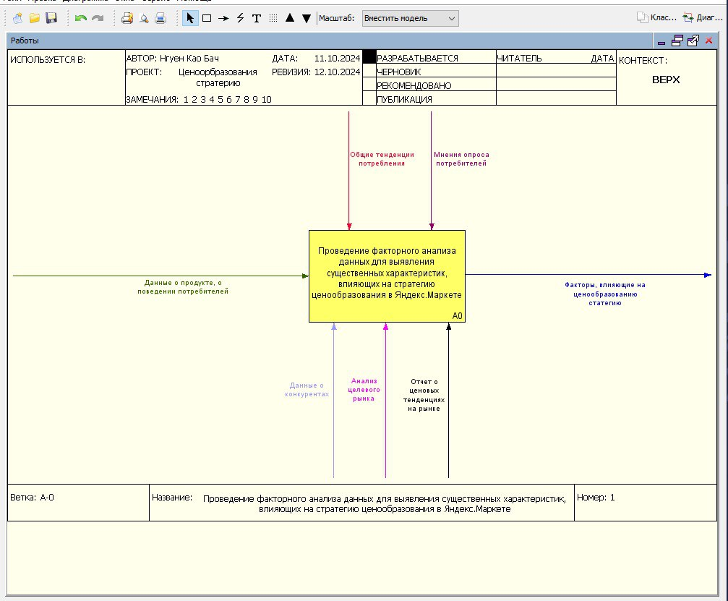

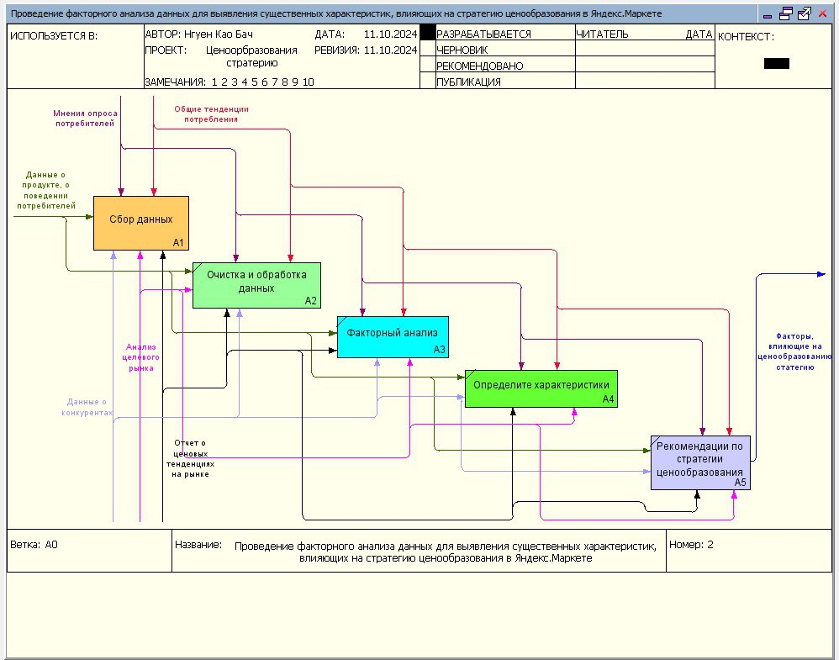

# **Приложение B**

